

到云班课管理系统

需求分析报告

福州大学数学与计算机科学学院
二〇一九年三月

目录
1 引言 2
1.1 编写目的 2
1.2 开发意义 2
1.3 指导思想 3
2 项目简介 4
2.1 目标 4
2.2 用户类型 4
2.3 用户介绍 4
3 需求规定 4
3.1 用户场景需求 4
3.1.1 学生移动端 4
3.1.2 教师移动端应用程序原型设计 5
3.1.3 服务端原型设计 5
3.1.4 实现服务端教师相关功能 5
3.2 功能规定 5
3.2.1 登录功能需求 5
3.2.2 签到管理功能需求 6
3.2.3 创建班课功能需求 6
3.2.4 创建班课内活动功能需求 7
3.2.5 通信会话功能需求 8
3.2.6 课程圈功能需求 8
3.3 系统管理员用户需求描述 9
3.3.1 数据表描述 9
3.3.2 E-R图和到云信息结构图 9
4 输入输出要求 11
5 运行环境规定 11

引言

编写目的
随着信息时代的到来，教学一体化进程的加速，我们的学校管理迫切需要进行变革。因此，信息化的考勤签到系统就在这种情况下变的越来越受欢迎，它给教师带来了更加高效处理学生签到的方法，使得教学能够比较顺利的进行下去，不会再因为签到等烦杂事务影响教学。
签到管理系统是一个C/S系统，它的出现,改变了教师手工登记签到信息的管理方式,教师使用计算机对学生信息进行管理,具有着手工无法比拟的优点,例如:签到统计查询方便快捷,数据存储量大,可靠性高等，便于教师掌握学生的出勤情况。学生签到系统以方便、快捷等优点冲击着传统的考勤方式。也正是因为这些优点，使它更符合现代社会人们快节奏、高效率的生活方式。

开发意义
学生签到管理系统是学校对签到实行了信息化管理，签到管理中主要涉及的管理任务有5个方面：学生基本信息管理、班课基本信息管理、课程圈信息管理、会话信息管理、签到查询浏览以及后台管理。学生可以查询自己的签到记录，查看班课信息；教师可以浏览、查询、添加、删除、修改学生的基本信息等处理功能。该系统侧重于学生签到信息查询和数据库的维护，通过已编制好的程序，完成对用户的登录、签到信息的添加、查询等。教师用计算机及管理软件是在Windows下还是IOS环境下的平台，都能灵活处理各种特殊情况，方便的修改各种基本信息，查询方便，管理安全，操作简便，能具有一定的安全性、协调性和完整性。

指导思想
本系统的设计过程中，充分考虑并遵循了以下指导思想与设计原则：
- 标准性与兼容性：在项目的建设过程中，按照“总体设计，分步实施”的原则，软件工程必须标准化，遵循国际通用开发标准，并按国家标准及行业标准执行。结合项目需求，形成接口规范、数据规范、应用系统接入等规范，参与验收和评估。
- 易用性：系统需为用户提供了美观、简单的界面风格，且界面设计过程中将用户使用习惯以及体验放于第一要素，力求设计达到系统简单易用的目的。
- 可靠性：存在其他一些可能造成数据丢失的因素，如用户的错误操作，蓄意破坏，病毒攻击和自然界不可抗力等。
- 可扩展性：设计时应采取模块化的方法进行设计，对系统内各模块接口尽可能达到高内聚、低耦合的程度，以提高各模块的复用性和可扩展性。
- 可维护性：要求本软件在运行中发现错误时，能快速、准确对其进行定位、诊断和修改。
- 可测试性：设计时尽可能减少测试本软件的各项功能所需的工作量。

项目简介

目标
本产品应分为PC端和移动端，其中移动端分为Android和iOS端。Web前端使用JS框架，服务器端使用restful模式。学生可以在移动端或者PC端选择班课号加入班课并进行签到，可以查看自己的签到信息，并且可以查看自己的期末签到汇总信息。教师可以创建班课并且可以要求学生进行签到，查看该课程可以按学号以及课程来查询这个学生这门课的所有签到情况。

用户类型
该系统主要应用在高校环境，方便教务工作者对教师以及学生进行管理，方便老师进行签到考勤，方便学生进行签到服务。

用户介绍
该系统分为两大用户：教师、学生。教师端的功能类似于管理员，也有修改个人信息，修改密码，创建班课，查看签到记录，录入学生信息，查看学生信息，修改学生信息，删除学生信息等相关操作。而学生端只可以查看个人信息，修改个人信息，查看课程圈信息，查看会话信息以及签到。

需求规定

用户场景需求

学生移动端
1)用户场景1：学生加入班课并签到
2)用户场景2：学生查看自己签到排名、时间和地点
3)用户场景3：查看课程圈信息
4)用户场景4：进行同学会话
5)用户场景5：查看班课通知

教师移动端应用程序原型设计
1）用户场景1：创建班课，提供一个班课号，学生通过班课号加入班级
2）用户场景2：上课时随机要求学生签到
3）用户场景3：查看签到的历史记录
4）用户场景4：设置一个班级的基本信息、期末成绩中日常成绩的各项考核权重，也可以选择通用的模板。
5）用户场景5：查看期末签到汇总
6）用户场景6：超过警戒线班级预警，超过警戒线学生预警

服务端原型设计
1）用户场景1：老师导入学生花名单
2）用户场景2：老师管理班级
3）用户场景3：老师在期末时生成日常成绩

实现服务端教师相关功能
1）班级列表功能
2）学生列表功能
3）学生签到记录列表功能

功能规定

登录功能需求
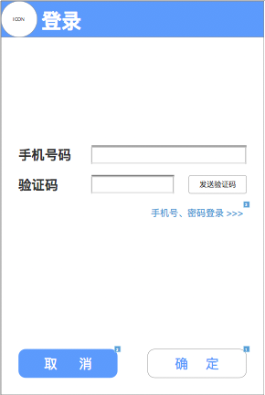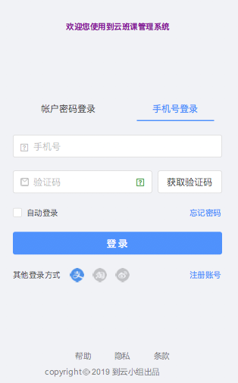
手机登录界面 web登录界面

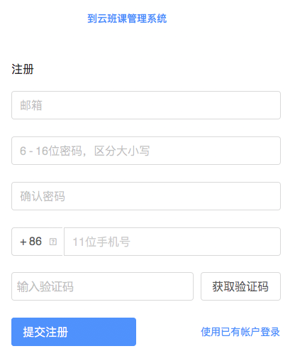
web端注册原型图
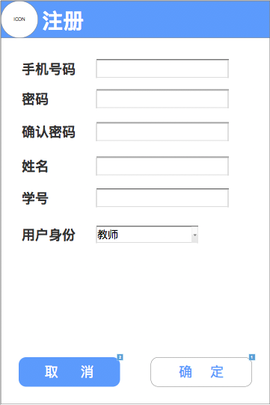
移动端登录界面

基本功能：提供两种角色的登录操作，分别是
教师以及学生角色的登录，每种角色登录之后又相对应的可操作按钮。

表3-2-1 用户操作
用户角色 | 功能描述
教师 | 修改个人信息，修改密码，创建班课，查看签到记录，录入学生信息，查看学生信息，修改学生信息，删除学生信息，查看班课信息，查看签到记录
学生 | 查看个人信息，修改个人信息，查看课程圈及会话信息，加入班课以及签到。

签到管理功能需求
任课老师通过签到管理系统，对学生上课出勤信息进行公开，但由于任课老师忙于教学，为了能及时准确无误的对学生出勤情况公开，要求系统能自动提供处理主要是用来管理系统操作的数据，因为高校每学年的学生都在变化，有新生入学，也有学生毕业。根据系统用户的需求，将本系统按功能划分成两大功能模块：签到系统、后台管理模块，涉及到两大类用户：学生、任课教师。具体功能：

1.学生登录：
名称 | 学生登录
功能描述 | 学生用手机号注册成功后即可进入系统，否则重新注册，注册后输入学号信息。
实现要求 | 提供登录界面
输入 | 学生手机号，学生密码及学号
处理 | 系统验证所输入的学生ID和学生密码与后台数据库记录是否正确
输出 | 所输入的学生ID和学生密码正确，则允许学生进入操作界面；  所输入的学生ID和学生密码不正确，则输出错误信息，并且重新返回登陆界面。
补充说明 | 学生ID和学生密码不能为空

2. 学生签到：
名称 | 学生签到
功能描述 | 学生上课前点击“签到”按钮，系统会给予签到反馈。
实现要求 | 提供课程编号以及“签到”按钮
输入 | 点击“签到”按钮
处理 | 点击按钮后，提示签到成功．
输出 | 提示签到成功．
补充说明 | 超时不能签到

创建班课功能需求
根据课程信息，教师可以在客户端创建相应的班课，然后通知学生加入班课，就可以很方便的实现对学生的管理。具体功能：
1.创建班课
名称 | 创建班课
功能描述 | 教师根据相应的课程信息创建相应的班课
实现要求 | 提供创建班课按钮和创建者需要填写课程信息的信息框以及在创建成功后生成班课号码
输入 | 班级名称，课程名称，课程教材
处理 | 系统根据创建者提供的信息生成相应的班课
输出 | 输出创建成功后这个班课的班课号
补充说明 | 系统可以根据创建者提供的课程信息来推荐相应的课程圈

2. 加入班课：
名称 | 加入班课
功能描述 | 学生根据班课号来加入班课
实现要求 | 提供加入班课的按钮以及输入班课号的输入框
输入 | 班课号
处理 | 根据相应的班课号在数据库中查找相应的班课
输出 | 提示加入成功或班课号不存在

创建班课内活动功能需求
教师可以在班课内创建创建各种班级活动，比如调查投票、课堂测试、课堂讨论等等。具体功能：
1.活动发起者：
名称 | 创建班课内活动
功能描述 | 班课创建者可以在班课内发布各种课堂活动，让班课内成员参加
实现要求 | 提供创建活动的按钮与各种不同活动的选项
输入 | 点击相应的课堂活动
处理 | 系统根据输入的不同活动来输出不同的场景
输出 | 输出相应的功能应用
补充说明 | 可以添加自定义活动的功能

2. 活动参加者：
名称 | 参加班课内活动
功能描述 | 班课创建者在发起活动后，班课成员参加相应活动
实现要求 | 提供查看活动的页面与参加活动的按钮
输入 | 点击正在进行的活动，在点击需要参加的活动
处理 | 找到用户点击的活动
输出 | 加入活动

通信会话功能需求
基本功能：班课内成员可以查看成员的个人信息，也可以进行会话聊天。
1.通信会话：
名称 | 通信会话
功能描述 | 班课内成员可以和同一个班课内的其他成员进行会话聊天
实现要求 | 提供会话界面
输入 | 所要发送的信息内容
处理 | 把会话发起者所发送的内容发送给会话接收者
输出 | 会话接受者接收到发送者的信息内容
补充说明 | 发送内容不能为空

2. 消息提示：
名称 | 消息提示
功能描述 | 当班课内成员向其他成员发送消息时，接收者会受到消息提示
实现要求 | 提供消息提示
输入 | 接收到的消息
处理 | 检测到会话信息，触发消息提示功能
输出 | 有新会话信息

课程圈功能需求
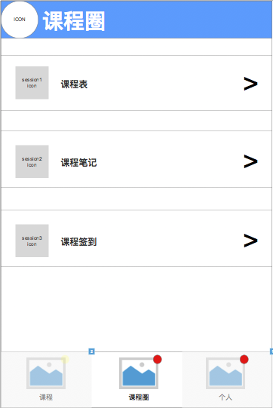
课程圈原型图

基本功能：可以关注用户感兴趣的课程圈也可以发布课程圈
1.查找课程圈：
名称 | 查找课程圈
功能描述 | 用户可以查找并关注自己感兴趣的课程圈，方便接收查看课程圈中的内容
实现要求 | 提供查找课程圈的查找按钮和关注按钮
输入 | 课程圈名字
处理 | 在数据库中查找输入的课程圈，把查找结果返回
输出 | 输出查找结果
补充说明 | 提供精确查找和模糊查找

2. 发布课程圈：
名称 | 发布课程圈
功能描述 | 管理员可以发布课程圈
实现要求 | 发布课程圈
输入 | 课程圈各种相关信息
处理 | 生成相应课程圈
输出 | 发布的课程圈

设置权限功能需求
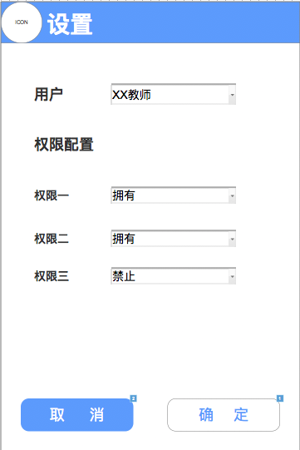
设置权限移动端原型图

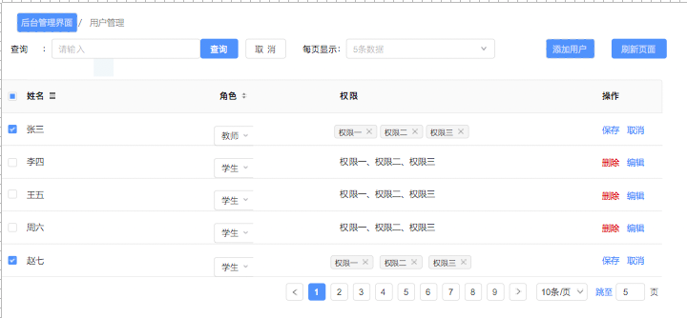
权限设置网页端原型图
基本功能：管理员可以游览用户信息并管理用户权限
1.查找课程圈：
名称 | 设置用户权限
功能描述 | 对用户各个权限进行分别设定
实现要求 | 对用户提供角色选定及权限管理
输入 | 用户名
处理 | 在用户表中查找用户权限并返回
输出 | 输出查找结果
补充说明 | 提供精确查找和模糊查找

系统管理员用户需求描述
系统管理员有系统的最高权限，负责系统所需所有数据的动态同步更新以及维护，根据系统针对各用户的设计，基本功能需求如下：
（1）管理学生信息的添加、删除、修改等。
（2）管理课程安排。
（3）管理系统所有用户。
（4）管理录入学生信息。
（5）管理课程圈的发布与撤销。

数据表描述
学生信息表（学号、姓名、所在学校及院系、联系电话、性别、身份属性等）
班课信息表（班课名称、班课成员、班课信息、成员签到表、班课活动）
会话信息表 (信息发送人名称、发送内容、发送时间)
课程圈信息表（课程圈名称、关注量、发布信息）
用户表（用户编号、用户名、用户密码、用户权限）

到云产品结构图
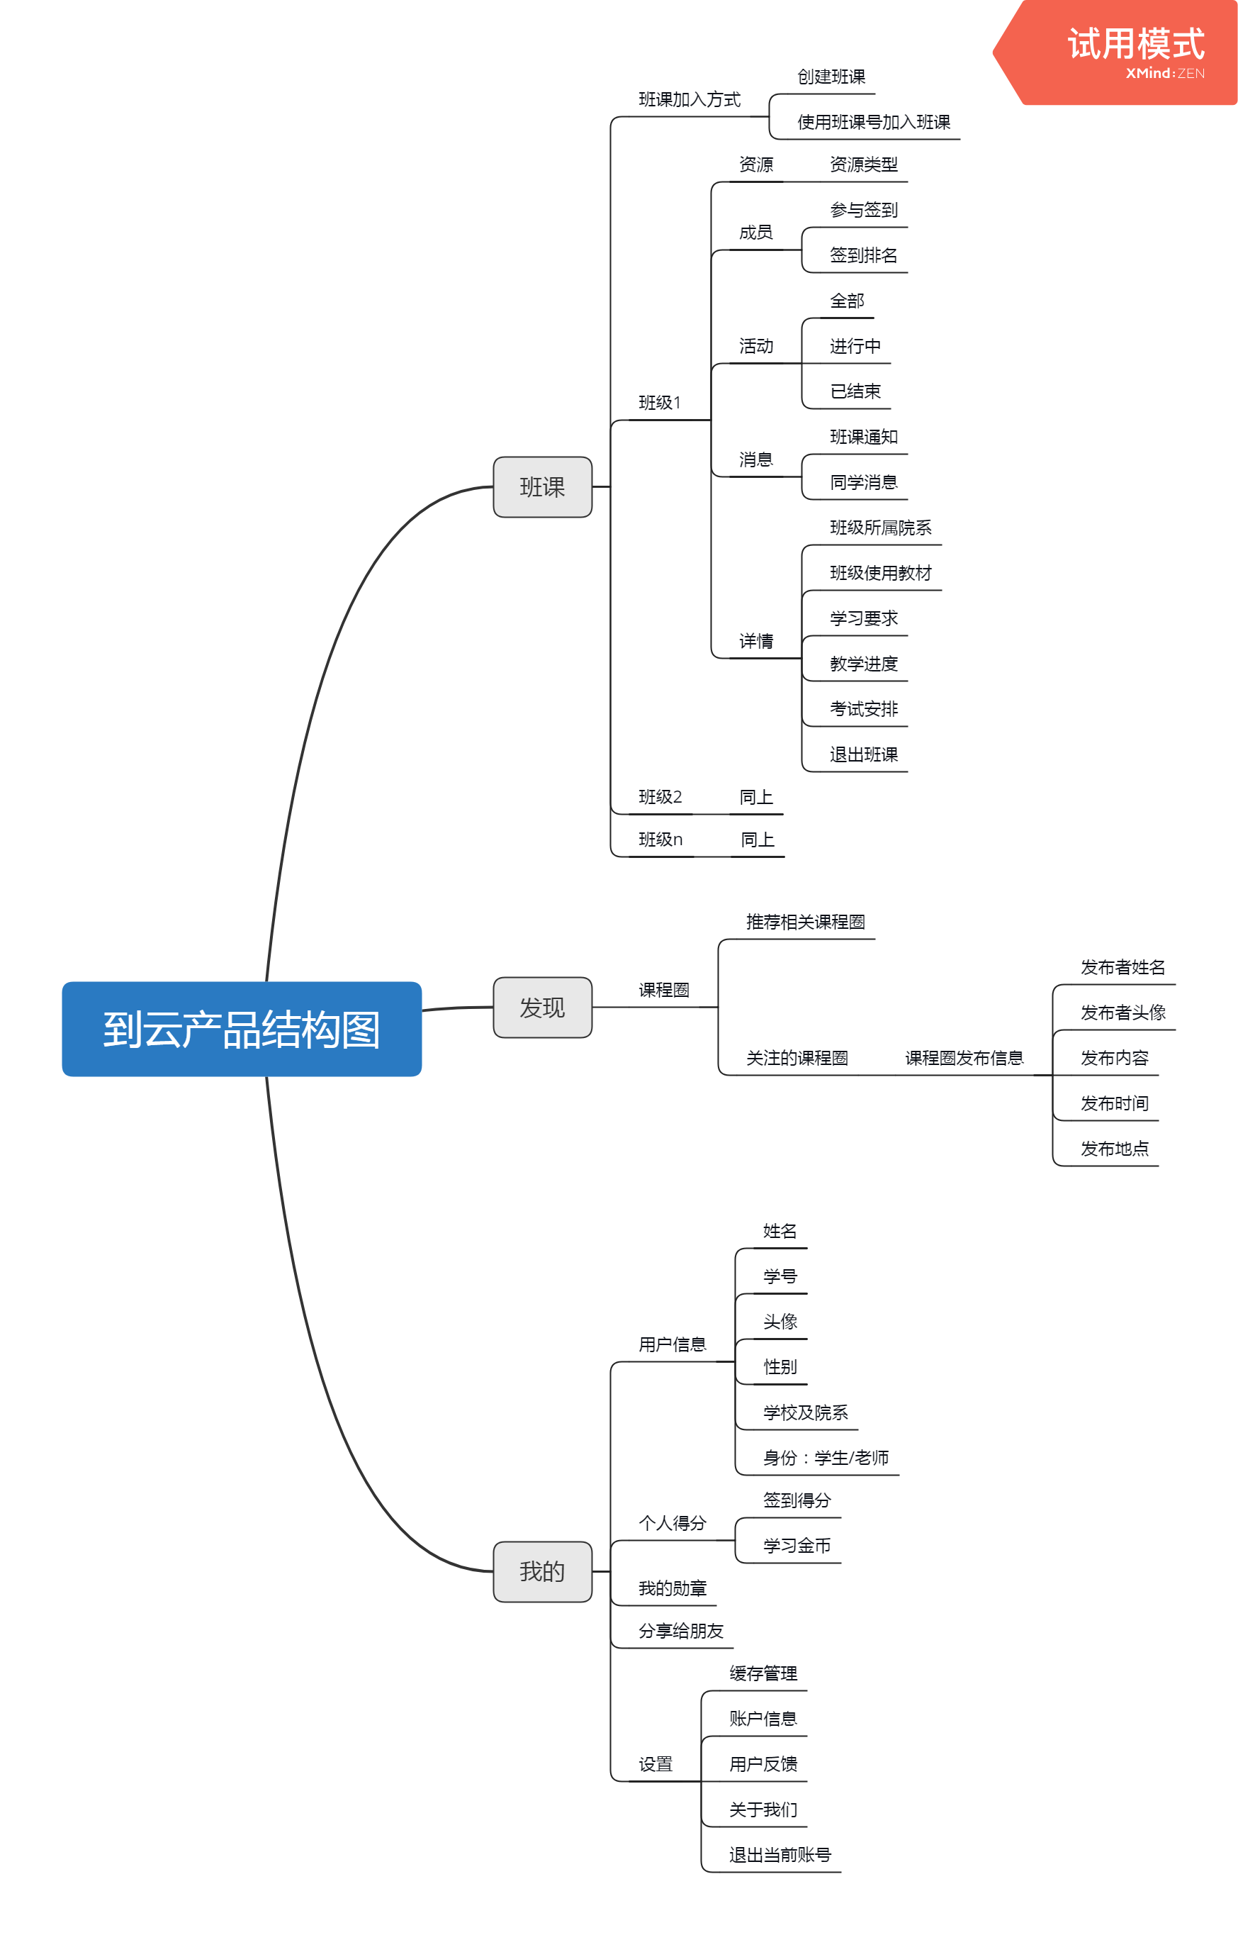
移动端
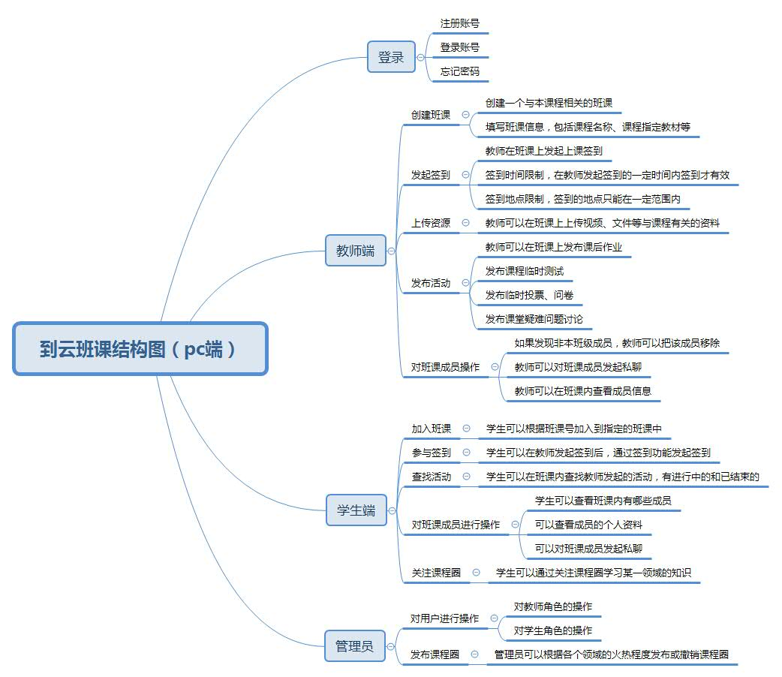

输入输出要求
输入：
1.学生帐号和密码输入 格式：文本
2．学生考勤数据输入
输出：
- 考勤报表
格式：弹框形式输出
要求：表格内容准确无误
- 考勤信息查询
格式：可视化窗口提示
要求：人性化界面；数据准确

运行环境规定
服务器端最低配置：
- 硬件需求：处理器 Intel Pentium III 内存 128M 硬盘 40G
2）软件需求：Windows 98 学生考勤管理系统服务器端
Access 数据库
移动端要求：普通Android手机，苹果手机即可

